Didaktische Handreichung: Aufgabe Darstellung in Diagrammen

Merkmale der Teilaufgabe
Leitidee | Daten und Zufall (L5)
Allgemeine Kompetenz | Mathematische Darstellungen verwenden (K4)
Anforderungsbereich | I
Kompetenzstufe | 1A

Hinweise zur Bearbeitung
Beschreibende Statistik bildet den Inhalt dieser Aufgabe, die daher zur Leitidee Daten und Zufall (L5) gehört.
Zunächst ist die gegebene Anzahl der Flaschen auf der zweiten Achse zu finden. Davon ausgehend kann dann die entsprechende Säule bzw. das zugehörige Jahr identifiziert werden (K4).
Diese Aufgabe gehört dem Anforderungsbereich I an, da einfaches Ablesen aus einer vertrauten Darstellung erforderlich ist.

Mögliche Schwierigkeiten
Die angegebene Flaschenzahl wird verkehrt auf der zweiten Achse abgelesen und demzufolge wird ein falsches Jahr angegeben (K4).

Weiterarbeit und Förderung
Diese Aufgabe bietet die Gelegenheit, neben dem Ablesen aus Diagrammen besonders deren zielgerichtetes Erstellen zu üben oder auch Manipulationen an ihnen zu thematisieren. Mit diesen Tätigkeiten lässt sich ein Beitrag zu einem verständigen Umgang mit Diagrammen bzw. zu deren Interpretation leisten.
Bereitet das Ablesen aus Diagrammen noch Schwierigkeiten, so kann dies anhand verschiedener vorgegebener Diagramme zu inner- und außermathematischen Kontexten wiederholt werden. Entsprechende grundlegende Ableseübungen können von der ersten und von der zweiten Achse eines Diagramms ausgehen. Ergänzend lassen sich mathematikhaltige Fragen formulieren, um dann zu prüfen und zu begründen, ob sich diese mithilfe des Diagramms beantworten lassen.
Ein stärkerer Fokus auf das Erstellen von Diagrammen sensibilisiert nochmals für geeignete Achseneinteilungen. Geht man von einem festen Datensatz aus und verwendet ein Tabellenkalkulationsprogramm, so lassen sich auf einfache Weise mehrere Säulendiagramme mit unterschiedlichen Achseneinteilungen (z. B. in 10er, 50er, 10er, 1000-Schritten) erstellen. Steht kein solches Programm zur Verfügung, kann man mehrere Diagramme zum selben Datensatz vorbereiten und den Schülerinnen und Schülern als Kopie geben. Anschließend lassen sich die verschiedenen Diagramme bzgl. ihrer Ableseeigenschaften vergleichen.
Ein solcher Vergleich ergibt sich häufig sogar in natürlicher Weise, wenn die Daten zuvor selbst gesammelt und dann arbeitsteilig ausgewertet werden. Insbesondere das Beschreiben von Diagrammen trainiert auch die Kompetenz „Kommunizieren“, da hierfür sprachliche Mittel und fachsprachliche Begriffe benötigt werden.
Auch Manipulationen von Diagrammen lassen sich am Beispiel der folgenden weiterführen-den Teilaufgabe behandeln, deren Bearbeitung die reflektierende Bewertung eines Dia-gramms erfordert:
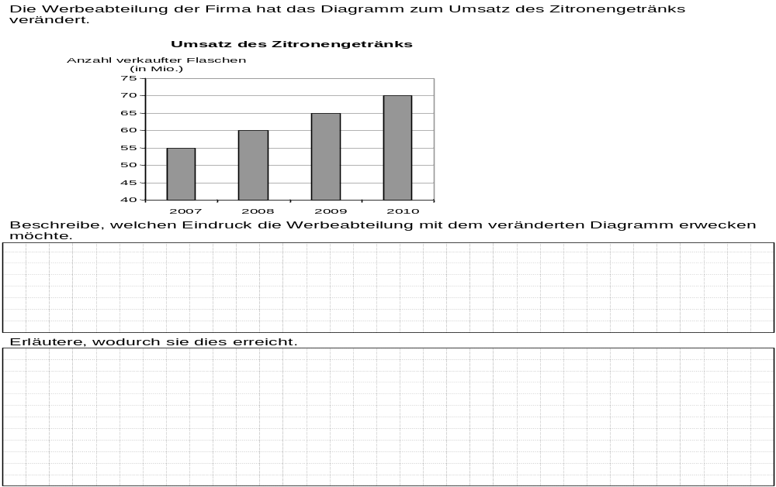

In dieser weiterführenden Teilaufgabe vergleichen die Schülerinnen und Schüler zwei verschiedene Diagramme zum selben Sachverhalt miteinander. Anschließend ist eine mathematikhaltige Erläuterung jener Gründe zu geben, die eine Wahl des zweiten Diagramms nahelegen. Dies kann für die manipulative Wirkung verkürzter Achsen sensibilisieren, denn bekanntlich lassen sich so – wie hier – zum Beispiel Zuwächse optisch größer darstellen.
Vielfach bietet auch die Lektüre von Zeitungen oder von Werbeunterlagen Gelegenheit, solche interessensgeleitet erstellte – oder gar manipulierte – Diagramme zu analysieren. Alternativ kann man Schülerinnen und Schüler dazu auffordern, selbst Diagramme in eine gewisse Richtung zu manipulieren, z. B. so, dass Anstiege besonders deutlich betont werden oder negative Entwicklungen weniger dramatisch erscheinen.
Man vergleiche hierzu auch die Didaktischen Kommentare zu den Aufgaben „Schulstatistik“ und „Temperaturen in Frankfurt am Main“, aber auch jene zu den Aufgaben „Schulkleidung“ und „Tarifvergleich“ aus VERA-8 2011.

